02.04.20р.
Група : 2О- 3 в/н
Курс : 2
Професія : Озеленювач
Майстер в/н О.Л.Засядько вайбер: 068-07-62-168 ел.пошта: zelene3004@gmail.com
Урок № 12.
Тема № 3.Типи й види квіткових оформлень архітектурними формами.
Тема уроку: Підстригання квітів і чагарників шпалерними ножицями.
Навчальна – Формування спеціальних знань та умінь підстригання квітів і чагарників шпалерними ножицями.
Виховна – Виховувати творче відношення до праці і навчання.
Розвиваюча – Розвивати професійне мислення при підстриганні квітів і чагарників шпалерними ножицями.
Дидактичне забезпечення уроку: опорний конспект, відео-урок- посилання.
Структура уроку:
1.Повторення попереднього матеріалу 8.00-09.30
На минулому уроці ми вивчали тему «Влаштування квітників і бордюрів. Оформлення квітників і бордюрів однорічниками, багаторічниками та кущами».
Будь ласка, дайте відповіді на питання (відповідайте письмово та присилайте відповіді на вайбер) стосовно минулої теми уроку. Ці питання середнього та початкового рівня, за кожну правильну відповідь Ви отримуєте 0,5 балів.
1. Запитання до групи:
З чого починається оформлення квітника?
2. Запитання до групи:
За допомогою чого розбивається квітник?
3. Запитання до групи:
Який інструмент треба мати при виконанні робіт по оформленню квітника квітами?
4. Запитання до групи:
Яка товщина родючого шару ґрунту має бути для однолітників?
5. Запитання до групи:
Квітник починають висаджувати з середини?
6. Запитання до групи:
Яких правил безпеки праці треба дотримуватись при оформленні квітнику?
7. Запитання до групи:
Опишіть поетапно технологію оформлення квітнику.
8. Запитання до групи:
Якщо планується посадка рослин навесні, коли краще готувати ділянку?
9. Запитання до групи:
Треба вносити перегной при підготовці ділянки та коли його треба вносити (на зиму чи навесні)?
10. Запитання до групи:
Як часто треба поливати висаджені рослини?

2.Пояснення нового матеріалу 9.30-12.00
Тема уроку : Підстригання квітів і чагарників шпалерними ножицями.
Інструктаж з ОП та БЖД
При виконанні робіт по підстриганню квітів і чагарників шпалерними ножицями озеленювач повинен:
- бути уважним, не відволікатися сам і не відволікати інших;
- перед початком роботи перевірити справність інструменту, він повинен бути добре заточеним і безпечним в роботі; ;
- рукоятка повинна бути зручною, а вага - порівняно невеликою;
- для полегшення пошуку мати дуже яскраві кольори;
- для безперешкодного проникнення до основи гілочок - мати неширокі кінці;
- перед початком роботи треба одягти спецодяг,рукавички та взуття;
- якщо роботи виконуються в спекотний період, то обов’язково треба працювати в головному уборі;
- при роботі секаторами, пилами та садовими ножицями обов’язково використовуються рукавиці та захисні окуляри;
- не працювати несправними інструментами;
- про помічені несправності інструменту повідомити майстру і без його вказівки до роботи не приступати;
- бути уважним та обережним при виконанні робіт на висоті (дробинах, сходах);
- дотримуватись правил дорожнього руху при виконанні робіт у місті;
виконувати тільки ту роботу, яка доручена майстром і по якій дано інструктаж.
- починайте роботу тільки з дозволу майстра.

- Організація робочого місця
Озеленювач виконує роботи по підстригання квітів і чагарників шпалерними ножицями на вулиці - на об’єкті озеленення, тому весь інструмент та інвентар він повинен брати з собою на ділянку з складського приміщення разом з аптечкою для першої медичної допомоги (перекис, зеленка, пластир, бинт,вата), якщо роботи виконуються в спекотний період , то обов’язково на ділянку беруть воду для пиття.
При виконанні робіт інструмент та інвентар треба розташовувати біля себе, щоб було зручно та швидко виконувати роботу.
Треба пам’ятати, що секатор та садові ножиці переносять так, щоб ріжуча частина були захищені.
Після закінчення роботи інструмент треба очистити та віднести на місто його зберігання.

- Мотиваційна постанова.
Інструменти для виконання підстригання квітів чи кущів я б радила вибирати дуже ретельно. Від цього безпосередньо залежить результат. Бажано дозволити собі професійний інструмент. Просто попрацювавши з такими, ви зрозумієте, що можна отримувати задоволення навіть від обрізання товстих гілок і сучків.
Ось мінімальний набір необхідних для топіарне стрижки інструментів:
– електричні ножиці для живоплоту,
– електричні ножиці для стрижки кущів,
– секатор,
– прості садові ножиці,
– пила,
– гілкоріз.
Перш ніж купити інструмент постарайтеся приміряти його до руки. Він повинен бути, по можливості, легким, а рукоятка зручно розміщуватися в долоні.
Слідкуйте за тим, щоб інструмент був завжди заточений. В іншому випадку ви просто травмуєте рослина, а собі – нервову систему.
Під час роботи уважно стежте за напрямком зрізу. Різати можна тільки від себе. Не залишайте ножиці у відкритому стані. Не ріжте ножицями на ходу. Не наближайтесь до товариша під час різання. Пальці тримайте осторонь від леза ножиців. Передавати з рук у руки можна лише закриті ножиці.
Живу огорожу треба обрізати раз – два на рік для створення розкішних, пишних чагарників живої огорожі. Найкращий період обрізки - це рання весна.
Опис технологічного процесу оформлення квітників однорічниками:
- Щоб ідеально рівно постригти чагарник Вам знадобитися встановити кілочки з натяжною мотузкою Прибивши кілочки з двох боків огорожі, заздалегідь вимірявши висоту мотузки від землі, ми натягуємо верхню і нижню мотузку (на одному рівні). Після чого повторюємо процедуру і по ширині.
.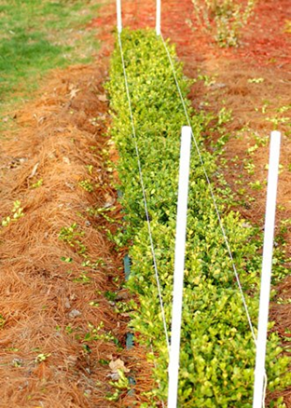
Прибивши кілочки з двох боків огорожі, заздалегідь вимірявши висоту мотузки від землі, ми натягуємо верхню і нижню мотузку (на одному рівні). Після чого повторюємо процедуру і по ширині.
- Стригти починають з верхньої частини чагарника. Прагніть, як можна рівно тримати ножиці. і під час стрижки дотримуватися кордонів натягнутої мотузки.
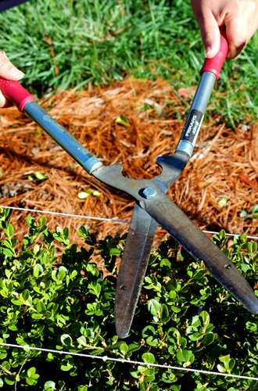
- Треба стригти спочатку з одного боку до середини, а потім переходити на інший.
- Дуже важливо при стрижці з боків дотримуватись мотузок, тримаючи ножиці вертикально. Починайте стригти знизу вгору.

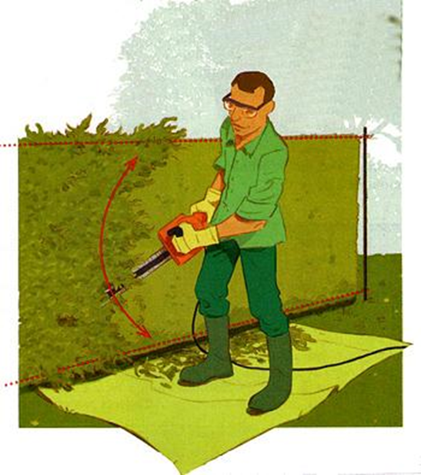.
Для того, щоб Ваша огорожа ставала все густіше, рекомендується після кожної стрижки підгодовувати її добривами.

Переглянути відеоролики за посиланням:
http://www.youtube.com/watch?v=v44lZ_Y2xjA
http://www.youtube.com/watch?v=LBj9xKMWswM
http://www.youtube.com/watch?v=l5ZkTens8vk
http://vk.com/video-18680066_456239691
3.Закріплення нового матеріалу з12.30 до13.30.
1.Який інструмент застосовують для стрижки кущів?
2.З чого починають стрижку живоплоту?
3.За допомогою чого встановлюють кордони стрижки живоплоту?
3.З відкіля починають стрижку живоплоту?
4.Як треба тримати ножиці?
5.Коли підстригають боки живоплоту, починають стригти знизу вгору?
6. Які правила безпеки праці треба виконувати при роботі з секаторами та садовими ножицями?
7.Що треба зробити, щоб огорожа після стрижки ставала густіше?

Відповіді надсилати 02.04.20р. з 12.00-13.30 вайбер: 068-07-62-168 ел.пошта: zelene3004@gmail.com

Домашнє завдання: Подивіться посилання http://ok.ru/video/6751323541.
Майстер виробничого навчання О.Л.Засядько

